



Tecnológico Nacional de México

Instituto Tecnológico de Frontera Comalapa

Carrera:
Ingeniería en Sistemas Computacionales

Materia:
Programación web

Mapa mental:
4. Programación del lado del servidor

Docente:
Ing. Francisco Javier Mingo Velázquez

Estudiante:
Alan Eduardo Rodríguez Silvestre

Numero de control:
221260062

Semestre: 8

Fecha de entrega: 27 de mayo del 2026


INTRODUCCION

La programación del lado del servidor es una parte fundamental en el desarrollo de las aplicaciones web, ya que permite procesar la información que el usuario envía desde una página.

Gracias a esta programación, los sitios web pueden funcionar de manera dinámica y realizar acciones como registrar usuarios, iniciar sesión, guardar productos o consultar información.

Por lo tanto, exploraremos a través de esta actividad distintos conceptos que nos permitirán entender mejor que es la programación del lado del servidor, tales como la introducción al lenguaje, las estructuras de control, el tratamiento de formularios, el manejo de objetos del servidor, la creación de clases y el acceso a datos.


JUSTIFICACION

La programación del lado del servidor es fundamental en el desarrollo de aplicaciones web, ya que, gracias a ella se pueden procesar datos, validar información, manejar formularios, crear objetos y clases, así como conectarse con bases de datos para guardar o consultar información.

Comprender que es la programación del lado del servidor es necesario para poder desarrollar sistemas web más completos, seguros y organizados. Por ello, considero que esta actividad es importante, ya que a través de los conceptos presentados nos podremos comprender de forma más clara cómo el servidor trabaja con la información que recibe del usuario y cómo se conecta con otros elementos de la aplicación, como formularios, objetos, clases y bases de datos.

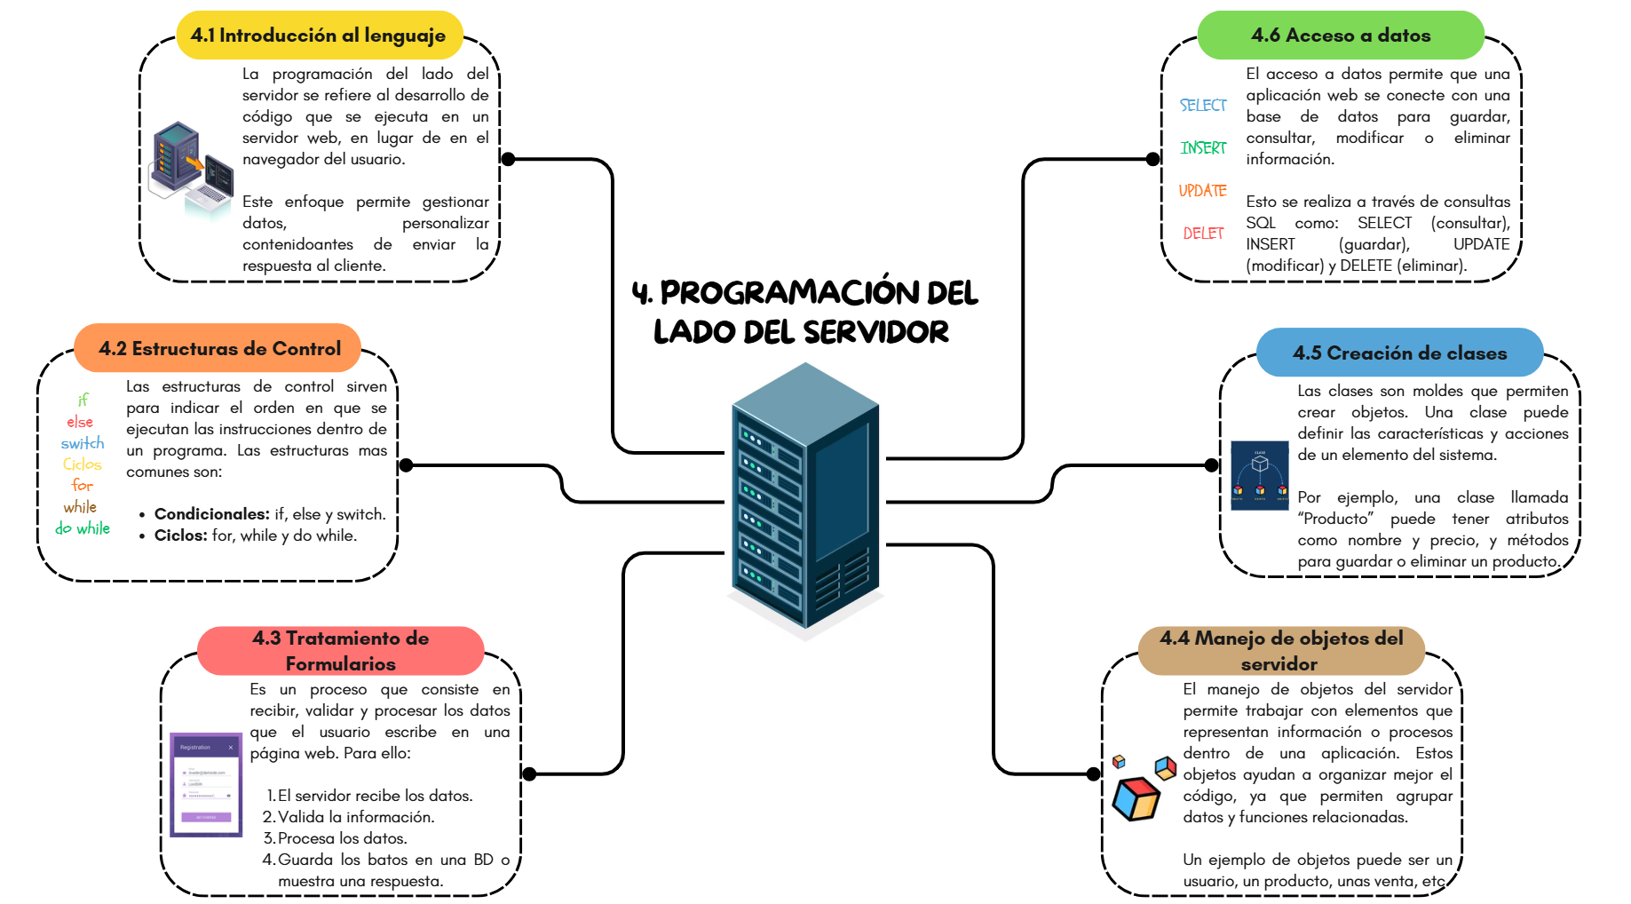

Imagen del mapa mental correspondiente al tema 4 realizado en la plataforma Canva.

Anexo link de acceso a esta actividad: https://canva.link/o1u83cjqdd2fgy6


CONCLUSION

A través de esta actividad, pude comprender que la programación del lado del servidor es una parte muy importante en el desarrollo de aplicaciones web, ya que se encarga de gestionar todos los datos que maneja la aplicación.

Al mismo tiempo, pude entender que las estructuras de control, los objetos y las clases son elementos que ayudan a organizar mejor el código y garantizar que funcioné correctamente.

Finalmente, aprendí que el acceso a datos permite conectar la aplicación web con la base de datos para realizar operaciones básicas como guardar, consultar, modificar o eliminar información.


FUENTES DE INFORMACION
5.1. Introducción al lenguaje. (2015, marzo 16). programacion Web. https://programacion1class.wordpress.com/5-1-introduccion-al-lenguaje/
Axarnet. (2019, diciembre 1). Lenguajes del lado del servidor: cuáles son los más utilizados y qué características tienen. Axarnet.es. https://axarnet.es/blog/lenguajes-del-lado-del-servidor
¿Qué Es El Acceso A Datos Y Su Importancia? (2025, julio 20). Mysql YA. https://mysqlya.com.ar/bases-de-datos/acceso-a-base-de-datos-definicion/
Salgado, L. G. (2024, septiembre 28). Estructuras de control: ¿qué son y qué tipos existen? KeepCoding Bootcamps. https://keepcoding.io/blog/que-son-estructuras-de-control-en-programacion/
Salgado, L. G. (2025, enero 28). Objeto en programación: ¿Qué es y cómo funciona? KeepCoding Bootcamps. https://keepcoding.io/blog/que-es-un-objeto-en-programacion/
Vidal, S. (2023, noviembre 28). ¿Cómo crear clases y objetos? Tecnobits. https://tecnobits.com/como-crear-clases-y-objetos/
Web, P. (2019, junio 11). 4.- Programación del lado del servidor. Blogspot.com. https://carlosprogramacionweb.blogspot.com/2019/06/4-programacion-del-lado-del-servidor.html

